**Pràctica 4: Introducció al RISC 5-Stage Processor en Ripes**

**Introducció / Objectius**

En aquesta pràctica visualitzarem els diferents passos que ha de fer un microprocessador per tal d’executar una instrucció. Veurem que una microinstrucció és la part d’una instrucció que s’executa en un cicle de rellotge del microprocessador. Llavors, comprovarem que no totes les instruccions que usem en els nostres programes ocupen les mateixes microinstruccions i, per tant, no tarden els mateixos cicles de rellotge. En aquesta pràctica veurem com passa això en uns programes determinats.

* Observar les diferents microinstruccions d’algunes instruccions.
* Observar com varien les microinstruccions en certes instruccions segons si es completen o no (com en el cas dels branchs).
* Observar el seguit de microinstruccions a través d’un programa sencer.
* Entendre el comportament i funcionament de les microinstruccions.
* Entendre i saber analitzar un cronograma.

**Exercici guiat**

Haurem d’executar els següents codis, cicle a cicle (microinstrucció a microinstrucció) utilitzant com a microprocessador el 5-Stage Processor al simulador Ripes:

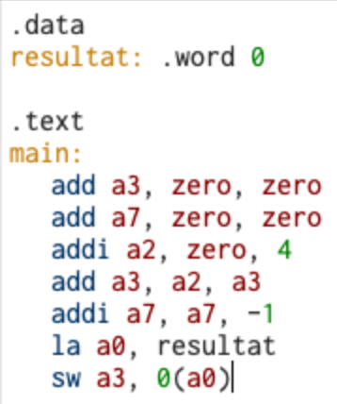**Codi 1:**

Execució cicle a cicle:

1. Inicialitza a 0 el registre **a3**
2. Inicialitza a 0 el registre **a7.**
3. Guarda el valor 4 en el registre **a2**.
4. Suma el valor del registre **a3** (0) més el valor del registre

**a2** (4) i ho guarda en el registre **a3**, el qual passarà a

guardar el valor 4.

1. Suma el valor del registre **a7** (0) amb l’immediat -1 i ho guarda en el registre **a7,** que ara tindrà un valor de -1.
2. La posició de memòria **resultat** es guarda en el registre **a0**.
3. Fem un direccionalment relatiu en el que sumem la posició de memòria de **a0** més l’offset que és 0 i hi guardem el valor del registre **a3** (4).

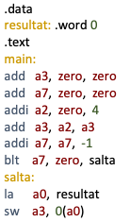**Codi 2:**

Execució cicle a cicle:

1. Inicialitza a 0 el registre **a3**
2. Inicialitza a 0 el registre **a7.**
3. Guarda el valor 4 en el registre **a2**.
4. Suma el valor del registre **a3** (0) més el valor del registre

**a2** (4) i ho guarda en el registre **a3**, el qual passarà a

guardar el valor 4.

1. Suma el valor del registre **a7** (0) amb l’immediat -1 i ho

guarda en el registre **a7,** que ara tindrà un valor de -1.

1. Ara tenim un salt condicional (blt, branch if lower than) que saltarà a la direcció que indica l’etiqueta **salta** quan el valor del registre **a7** sigui menor a zero. Que com veiem ja ho és pel pas nº 5, així que saltem a la direcció **salta**.
2. La posició de memòria **resultat** es guarda en el registre **a0**.
3. Fem un direccionalment relatiu en el que sumem la posició de memòria de **a0** més l’offset que és 0 i hi guardem el valor del registre **a3** (4).

Preguntes

1. **Abans d’executar els codis tracta d’esbrinar la seva funcionalitat. Faran el mateix? Creus que trigaran el mateix nombre de cicles en executar-se?**

Com hem comentat abans descrivint el codi, la seva funcionalitat és la de realitzar un seguit d’operacions aritmètiques amb i sense immediats i emmagatzemar els resultats als registres corresponents.

Tot i presentar-se la petita diferència del salt condicional (**blt a7, zero, salta**) entre el codi 1 i el codi 2 i l’etiqueta **salta**, els dos codis faran el mateix ja que com hem vist el salt condicional sempre es complirà, igualment tant si s’executés com si no, la següent instrucció en ser executada sempre serà la de la direcció **salta** en el cas del codi 2, pel que podem afirmar que la instrucció de salt condicional és totalment innecessària.

Degut a això, el codi 1 hauria de trigar 3 cicles de clock menys en executar-se. Ja que la instrucció haurà de tornar a començar un altre cop el Fetch i la descodificació. Perquè hem d’esborrar del pipeline la direcció de salt, ha d’haver-hi una nova. Per tant, perdrem dos cicles de rellotge. 1 cicle per afegir la instrucció del salt condicional i 2 per haver de recalcular el salt.

1. **Ves a la finestra del Ripes dedicada al processador (Processor). Busca entre les opcions del Simulator Control, la Pipeline table. Executa els dos codis cicle a cicle fixant-te com les instruccions van passant per les diferents etapes del pipeline. Compta el nombre de cicles que es necessiten per executar cadascun dels codis i compara les pipeline tables.**

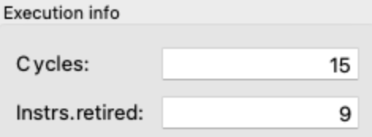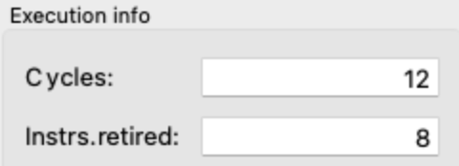

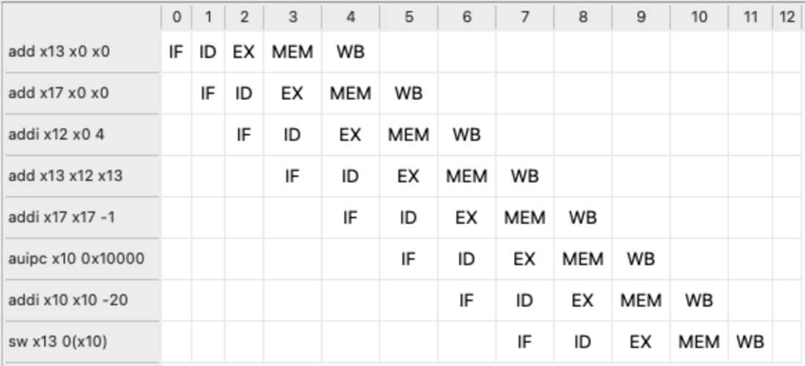 **Cicles del codi 1 Cicles codi 2**

**Pipeline table codi 1**

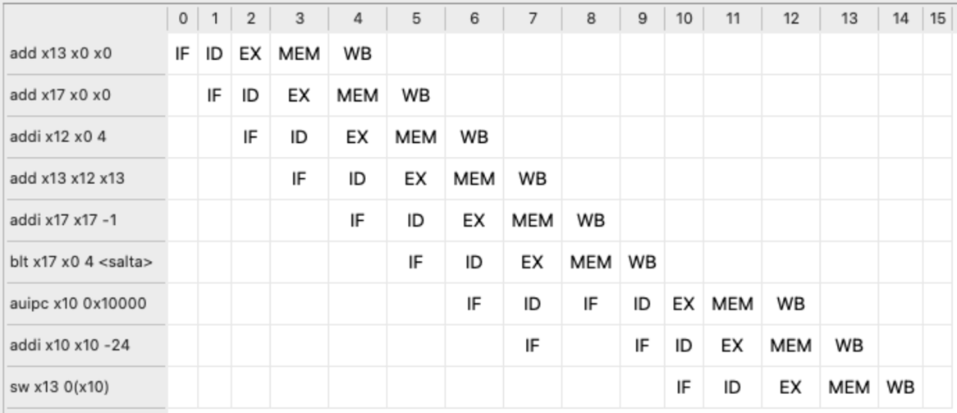

**Pipeline table codi 2**

1. **Per què les etapes de la instrucció auipc x10 0x 10000 al pipline son IF ID IF IF EX MEM WB al codi 2?**

Això és degut al flush perquè com havia de calcular un altre cop la direcció de salt, i és per això que ha de tornar a fer les següents dues etapes de la instrucció: **IF** i **ID**, és a dir, ha de començar un altre cop el Fetch i la descodificació perquè hem d’esborrar del pipeline la direcció de salt, ha d’haver-hi una nova. Per tant, perdrem dos cicles de rellotge. Per tant 1 cicle per afegir la instrucció del salt condicional i 2 per haver de recalcular el salt. Per aquest motiu, com ha de tornar a fer, la instrucció ja no consisteix en 5 etapes (cicles de rellotge) sinó 7.

1. 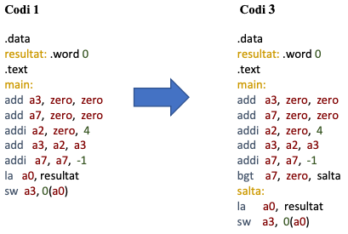**Com afectaria al nombre total de cicles d’execució el següent canvi en el codi:**

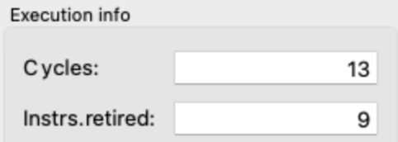En aquest cas la condició de salt no es compleix, per tant no s’han esborrat les següents instruccions perquè no s’ha complert la condició. En aquest cas no hi ha penalització, s’executarà el pipelie norma, i llavors en comptes de ser 15 cicles seran 13, perquè els 2 cicles de penalització no hi són.

**Realització de la pràctica**

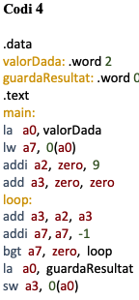**Ripes:** executa el següent programa

Preguntes sobre el simulador RIPES:

1. **Quin és l’estat de cadascuna de les cinc etapes del pipeline al cicle 6? I al 8?**

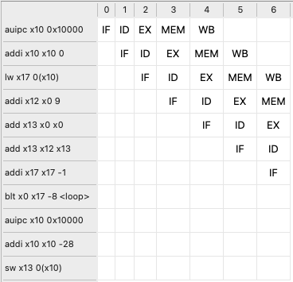

**Pipeline al cicle 6**

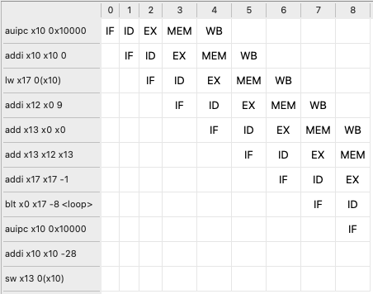

**Pipeline al cicle 8**

1. **Quins senyals de control s’activen en el cicle 4 a la segona etapa del pipeline? A quines instruccions del codi corresponen?**

Adjunto imatges dels senyals de control activats en el cicle 4 a la segona etapa del pipeline. El write correspon a **auipc x10 0x 10000** i el read a **lw x7 0(x17)**.

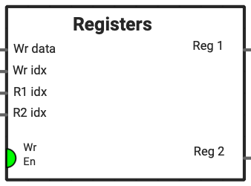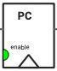

1. 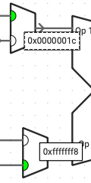**Quins són els valors a les sortides dels multiplexors assenyalats a la figura al cicle 9?**

El primer multiplexor té un valor a la sortida de: **0x0000001c**.

El segon multiplexor té un valor a la sortida de: **0xfffffff8**.

1. **Què està calculant la ALU al cicle 9?**

Està realitzant la instrucció de salt condicional **bgt a7, zero, loop**. Està comprovant si el valor del registre **a7** és més gran que 0, si és així, saltarà a **loop**. Més concretament està calculant la nova posició de memòria, està calculant el program counter actual més l’immediat que l’hi ha entrat: **28– 8**.

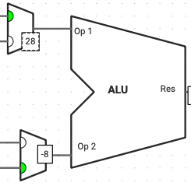

1. 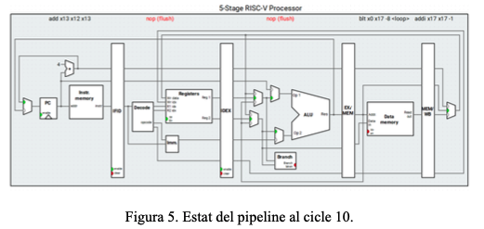**Llegeix amb cura la part del codi amb que s’implementa el loop. Tenint en compte el que has vist a la qüestió 3), justifica perquè el pipeline al cicle 10 presenta aquest estat:**

El pipeline presenta aquest estat perquè la instrucció **blt z0 z17 -8** depèn del resultat de **addi x17 x17 -1**, i per tant ha d’esperar a que aquesta s’avaluï. Ja que en el cas de que la instrucció s’executi, haurà de tornar a començar un altre cop el Fetch i la descodificació. Perquè hem d’esborrar del pipeline la direcció de salt, ha d’haver-hi una nova. Per tant, ‘perdrem’ dos cicles de rellotge. 1 cicle per afegir la instrucció del salt condicional i 2 per haver de recalcular el salt.

1. **Quan NO es produeix el salt, quantes etapes de la instrucció auipc x10 0x 10000 s’executen al pipeline?**

Quan NO es produeix el salt, s’executen 5 etapes de la instrucció **auipc x10 0x 10000** al pipeline: **IF, ID, EX, MEM, WB**.



1. **Quan s’està executant la instrucció de salt (etapa EX), però el salt NO es produeix, a quina posició apunta el program counter (PC)?**

Apunta a la posició actual del program counter (**0x00000024**) + 4, és a dir, **0x00000028** (a la següent instrucció):

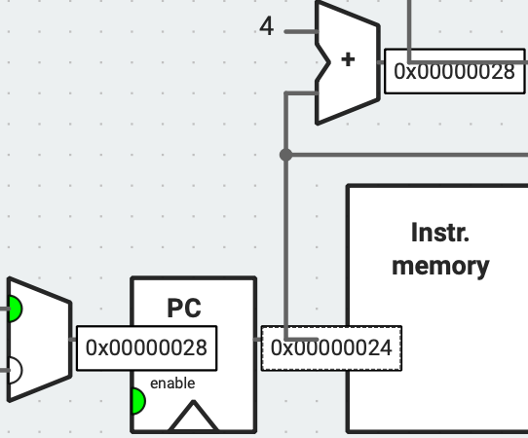

1. **Quan es produeix el salt, quantes etapes de la instrucció auipc x10 0x 10000 s’executen al pipeline?**

Quan es produeix el salt, s’executen 2 etapes de la instrucció **auipc x10 0x 10000** al pipeline: **IF, ID**.



1. **Quan s’està executant la instrucció de salt (etapa EX), i el salt es produeix, a quina posició apunta el program counter (PC)?**

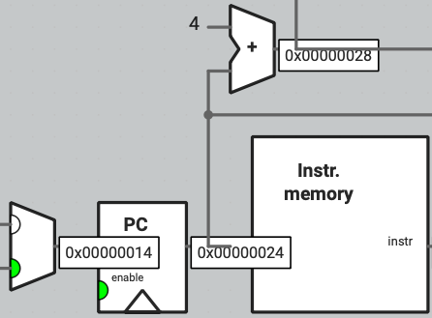Apunta a la posició on es troba la instrucció **add x13 x12 x13** (**0x00000014**), ja que com es produeix el salt, ha de tornar a la posició on comença l’etiqueta del **loop**.

**Conclusions**

En aquesta pràctica ens hem familiaritzat amb les diferents microinstruccions de les instruccions que s’utilitzen en els programes. A continuació una llista de la feina realitzada i l’aprenentatge obtingut:

* Hem assolit els coneixements de les microinstruccions de la màquina.
* Hem après el funcionament intern de les microinstruccions.
* Hem après a llegir i entendre un cronograma.
* Hem repassat les instruccions bàsiques de la màquina.
* Hem implementat uns codis senzills ja donats.
* Hem comprovat com canvien les microinstruccions depenent de la naturalesa de la instrucció que tenim.